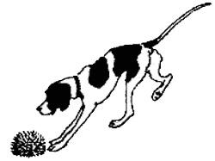Собака, все равно как и лисица и кошка, подбирается к добыче. И вдруг замрет. Это у охотников называется стойкой.Собака только стоит и указывает, а человек при взлете стреляет. Если же собака при взлете бежит, это не охота. За одной побежит — другую спугнет, третью, да еще и с лаем пустится по болоту турить — охотнику так ничего и не достанется.Учил я Ромку, чтобы не гонять, и не мог научить.— Некультурен! — сказал мне однажды егерь [Егерь — это немецкое слово, значит «охотник».] Кирсан.— Как же быть с некультурностью? — спросил я.Кирсан очень странно ответил:— Некультурность у собак надо ежом изгонять.Нашли мы ежа. Я пустил Ромку в тетеревиные места, и скоро он стал по тетерке. Я позади Ромки стал, а Кирсан с ежом сбоку. Приказываю:— Вперед!Ромка с лапки на лапку: раз, два, три…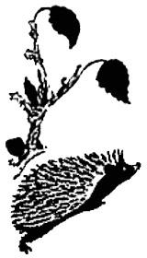Ту-ту-ту! — вылетела.— Назад! — кричу Ромке.Ничего не помнит, ничего не слышит. Бросился. И тут-то Кирсан на прыжке сбоку прямо в нос ему ежа. Ромка опомнился, взвизгнул — и на ежа. А ёж ему своими колючками еще здорово поддал. И мы на Ромку и приговариваем:— Помни ежа, помни ежа!С тех пор, когда птица взлетает, я говорю негромко:— Ромка, помни ежа!Он и опомнится.Однажды я спросил Кирсана:— Как это вы, Кирсан Николаевич, пришли к такой догадке, чтобы некультурность ежом изгонять?— С себя самого перевел, Михайло Михайлович, — ответил Кирсан. — В детстве соседям окна бил из рогатки. Раз поймали меня и говорят: «Этого мальчишку надо взять в ежовые рукавицы!» И взяли. А потом это с себя я на собак перевел с большой пользой.

